Все мамы, присутствующие на празднике, получили символические подарочки на память (Ответственная Клушина Д. В.) и заряд хорошего настроения!
День открытых дверей по традиции начался с торжественной церемонии награждения победителей и призёров Школьного тура Олимпиад «Звездный Олимп - 2015».
Титова О. А. и Ломаш В. А. открыли чествование победителей и призёров олимпиад по предметам естественно-математического цикла (биология, химия, география, физика, математика, информатика, окружающий мир). Затем на импровизированную сцену вышли победители и призёры олимпиад по русскому и английскому языкам, истории и обществознанию, литературе. Завершила церемонию самая многочисленная команда - победители и призёры олимпиад по ОБЖ и физической культуре. Отдельные слова признания прозвучали в адрес «Абсолютного Эрудита школы» Телли Вероники и трёх «Эрудитов школы»: Мисак Марии, Костина Вячеслава и Демковой Валерии. Всех олимпиоников поздравили участники вокальной группы «Весёлые нотки» (Руководитель Прокопенко Д. Н.)
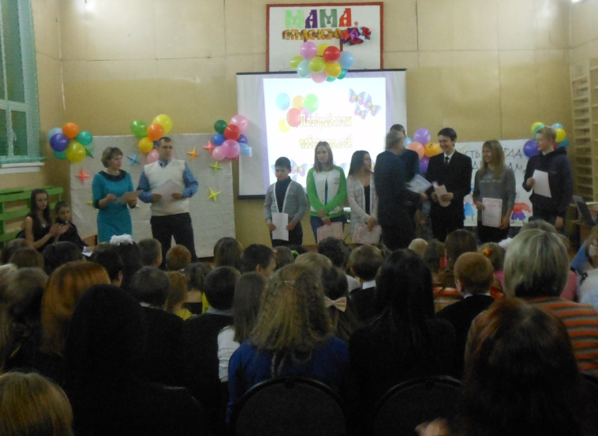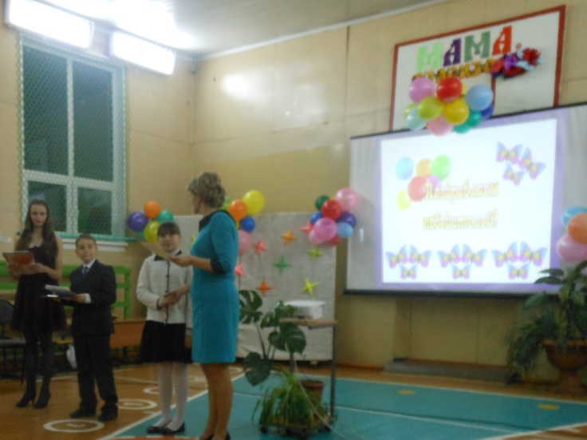
Ведущие Русакович Арина и Пайкачёв Сергей поздравили мам, предложив концертную программу «Мама - звучит, как поэма, как песня!», состоящую из творческих номеров:
- класс. СЦЕНКИ ИЗ ШКОЛЬНОЙ ЖИЗНИ (Руководитель Ломаш В. А.)
- класс. Песня «КАК ЛЮБЛЮ ТЕБЯ Я, МАМА!» (Руководитель Слесарчук Л. А.)
4 класс. ТАНЕЦ «ДАЛЕКО ОТ МАМЫ» (Руководитель Наумова А. Г.)
10 класс. ПЕСНЯ «МАМИНО СЕРДЦЕ» (Руководитель Титова О. А.)
8 класс. ФЛЕШМОБ (Руковдители Прокопенко Д. Н. и Мышенкова Э. А.)
4 класс. СЦЕНКА «ЗАБАВНАЯ ИСТОРИЯ» (Руководитель Наумова А. Г.)
ТЕЛЛИ ВЕРОНИКА «ЖИЛА-БЫЛА ПРИНЦЕССА» - рассказ А. НИКОЛЬСКОЙ (Руководитель Иванова Е. И.)
2 класс. «ПОДАРОК МАМЕ» (Руководитель Петрусевич С. Г.)
6 класс. СЦЕНКИ «МАМА-ГЕЙМЕР» и «ДЕНЬ МАМЫ» (Руководители Кузнецова Т. М. и Казаченко В. С.)
- класс. ПЕСНЯ «ОГОРОД» (Руководитель Иванова Е. И.)
    - класс. СТИХОТВОРЕНИЕ. Г. ОСТЕРА «ВРЕДНЫЕ СОВЕТЫ» И СЦЕНКА «БАБУШКА И ВНУЧЕК» (Руководитель Баканова О. В.)
ПЕСНИ О МАМАХ ОТ ГРУППЫ «БРИЗ» (Гармуева Наталья Владимировна и Чижова Наталья Петровна)
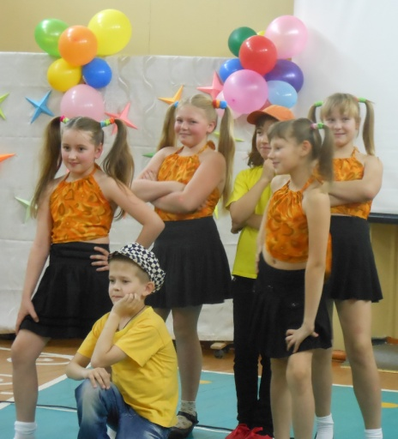 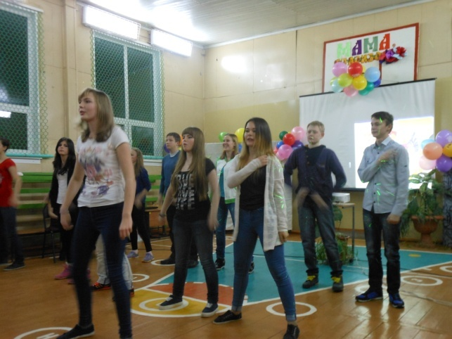 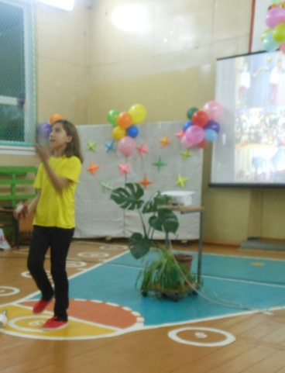Присутствующих поздравила директор школы Богдан С. М., познакомила с представителями Управляющего Совета школы и Родительского комитета. От Светланы Михайловны слова благодарности прозвучали в адрес Карченко Павла Викторовича и Кормилиной Нины Васильевны - за уход за крестом памяти жертв политических репрессий. А также директор поблагодарила Блинову Веру Владимировну, подготовившую коллектив «Одуванчик», удостоенный ГРАН-ПРИ Муниципального конкурса «Минута Славы».
Ведущие Дня открытых дверей закончили праздничную программу словами о том, что мама – единственная, чья жизнь от начала и до конца посвящена детям. И пока мы любим и бережём своих матерей, всё будет хорошо и в доме, и в стране!

